系 列 推 荐
《游艇小侦探》系列（2册）
Cruise Ship Kid Series (2 books)

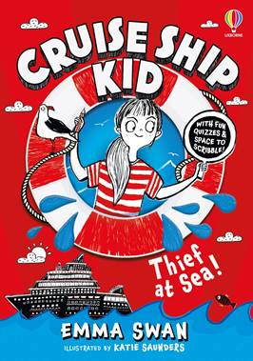
中文书名：《海上缉盗记》（第一册）
英文书名：Cruise Ship Kid: Thief at Sea!
作 者：Emma Swan and Katie Saunders
出 版 社：Usborne
代理公司：Usborne/ ANA
页 数：384页
出版时间：2025年7月
代理地区：中国大陆、台湾
审读资料：电子稿
类 型：桥梁书
版权已授：希腊语(Greek) 、土耳其语(Turkish)

Books Are My Bag读者大奖(BAMB Readers Awards) 双料获奖者：
年度新人奖(Newcomer of the Year)
读者选择奖(Readers’ Choice)
入选Waterstones 儿童月度选书(Children’s Book of the Month)
入选 WHSmith 旅行儿童读书俱乐部(Travel Kids’ Book Club)
BBC Radio 4专题报道
媒体报道：《卫报》(The Guardian) 、《每日镜报》(The Mirror) 、The i、Irish Independent
本书在英国已售出超过 24,000册
以海上为背景的温馨犯罪系列，灵感来自作者本人在邮轮上长大的童年经历
采用日记体写作形式，全书配有插图
书中充满涂鸦、活动页与读者笔记空间，有互动杂志风格的元素和小测验
风格如同海上版《帕梅拉·巴特查特》(Pamela Butchart) 遇上《汤姆·盖茨》(Tom Gates)

内容简介：

你需要知道关于我的四件事：
我住在一艘邮轮上。
我叫银(Silver) ——真的。
我从来没交到一个同龄的好朋友。
我绝对不是侦探。

尽管如此，我现在却在调查一宗案子——“超昂贵手表失窃案”！如果我能破案，也许船上的孩子们就会想和我做朋友，对吧？

银10岁多一点，住在一艘游轮上。她喜欢和“帮派”（The Gang，一群在游轮上度假的老人）一起玩耍，但银最希望的是能有一个和她年龄相仿的好朋友。

当一位乘客的名贵手表丢失后，银确信，如果她抓住了小偷，船上新来的女孩雅娜(Yana) 就会成为她最好的朋友。但是，银也需要改变一点自己。对了，她绝对不是一个侦探，这一点非常重要。

但是，随着银对嫌疑人（也就是“可能作案的人”）的深入调查，又有一只手表失踪了，她在船上工作的朋友佩德鲁(Pedru) 被指控是小偷。在试图为朋友洗清嫌疑的过程中，银渐渐明白——真正的友谊，也许早已在她身边。

媒体评论：

“一部充满幽默、悬疑与温度的成长日记，关于孤独、勇气与海上的友谊。”
—— Usborne出版社

“喧闹欢乐的日记体推理小说。”—— 《卫报》(The Guardian)

“真正一本‘写给你涂鸦的书’。”—— 《每日镜报》(The Mirror)

“互动性极强……极佳的阅读体验。”—— The i

“有趣、迷人、互动且充满神秘。”—— Harry Woodgate，作家、插画师

“充满幽默、温情与海上恶作剧。”—— Jenny Pearson，儿童文学作家

“汤姆·盖茨遇上《线索游戏》(Cluedo) 。”—— Waterstones 书店

“洞察力十足，妙趣横生。”—— BBC Radio 4

作者简介：

艾玛·斯旺(Emma Swan) 是作家、演员、作词家和获奖喜剧演员。她创作的音乐喜剧歌曲曾在英国各地、BBC电台和有声读物中演出。作为一名演员，艾玛热衷于儿童娱乐活动，经常与《糟糕历史》(Horrible Histories) 和BBC Education合作。其他演出经历还包括皇家戏剧学院和《神秘博士》。她曾在圣安德鲁斯大学学习英国文学和西班牙语。

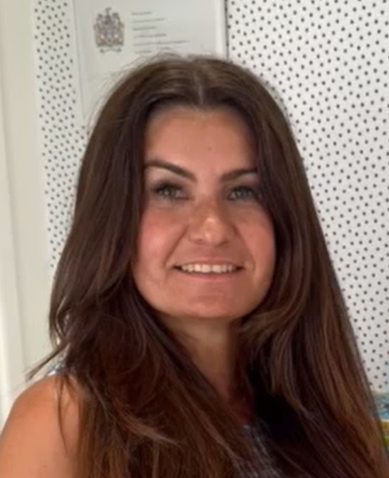
凯蒂·桑德斯(Katie Saunders) 于2001年毕业于英格兰普雷斯顿的中央兰开夏大学，获得插画学位。多年来，凯蒂为许多出版社创作儿童书籍，还撰写并设计了自己的婴儿书籍。凯蒂与许多贺卡公司合作，还参与了玩具设计。大多数情况下，凯蒂使用手绘钢笔、拼贴和计算机辅助设计进行工作，多年来一直在各种媒介上工作。她擅长使用大胆、流行的色彩、图案与质感，并以数字创作为主要方式——这是她在 2001 年大学毕业后自学掌握的技能。她的风格可爱中带着古灵精怪，富有强烈的个人辨识度。凯蒂与伴侣、儿子、小女儿以及两只猫一起生活在家乡肯特。家庭对她的工作产生了很大的影响，孩子们是她最近两本儿童书的主角。凯蒂最擅长的是绘制和撰写与家有关的内容。在业余时间，她喜欢跑步、喝很多茶和太多的咖啡，以及和那些疯狂的妈妈朋友们闲聊。

内文插图：

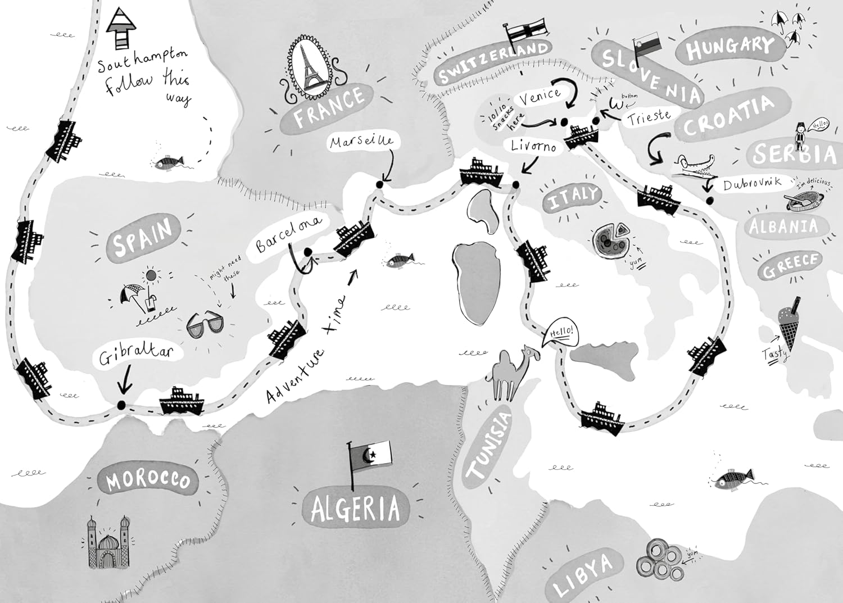
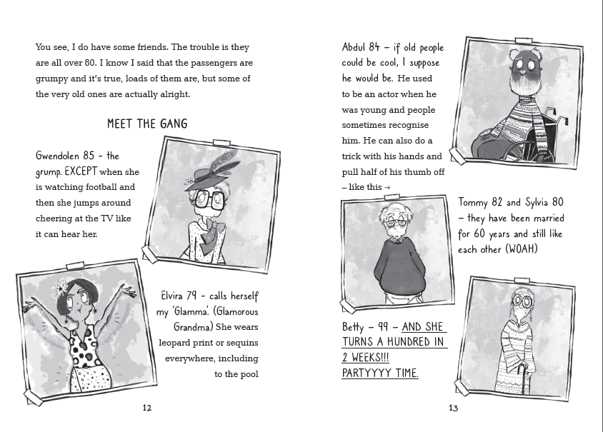

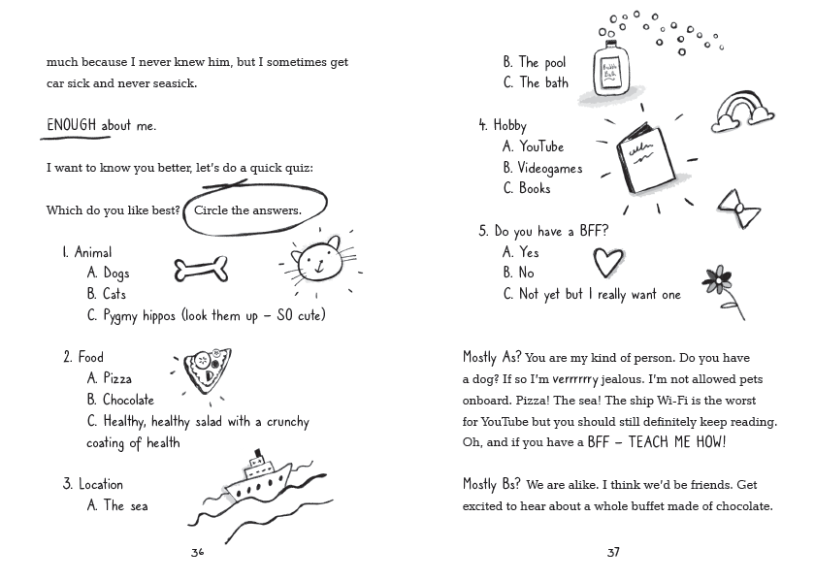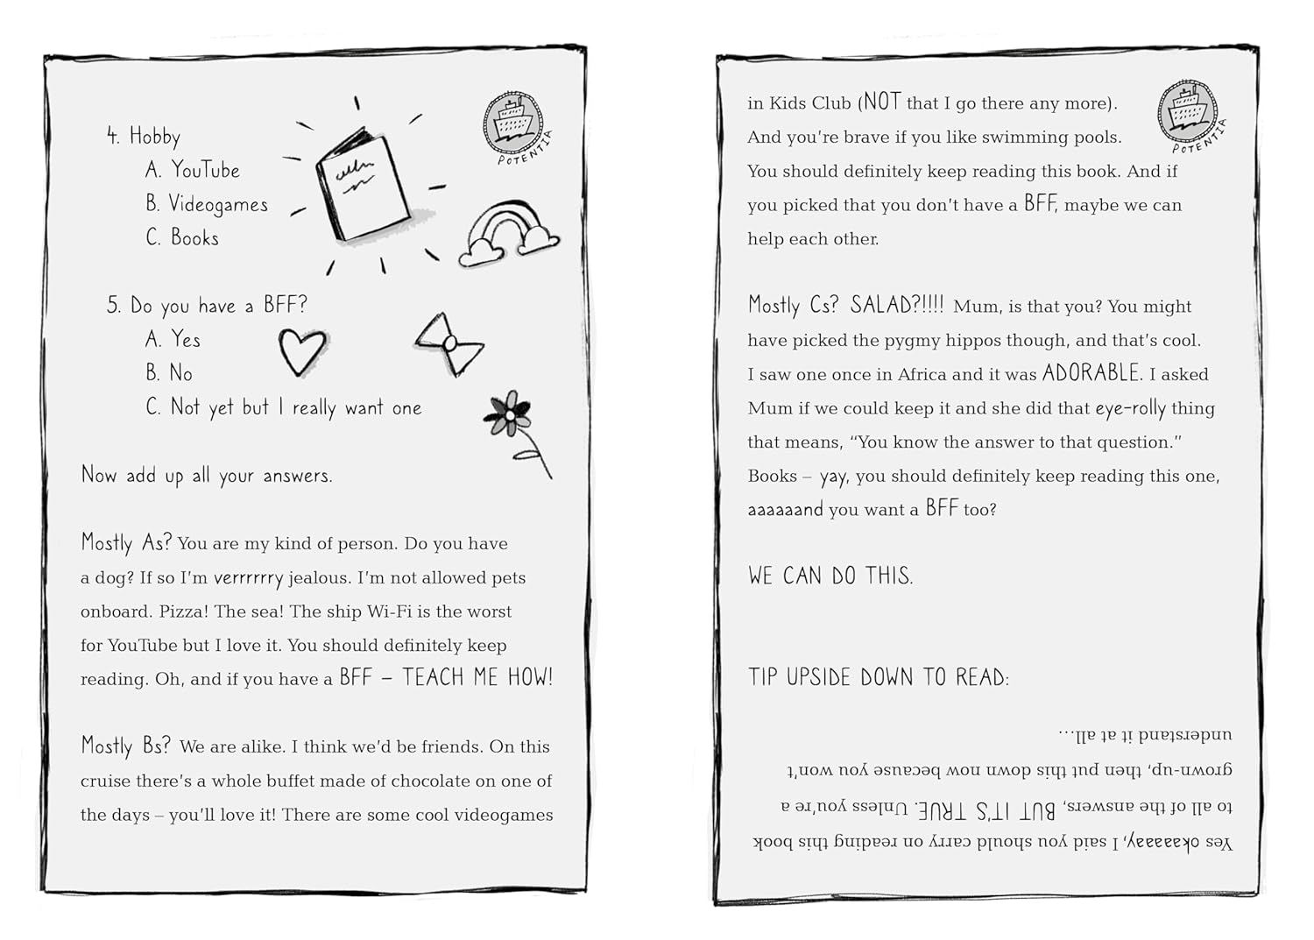

请将反馈信息发至：版权负责人
Email：Rights@nurnberg.com.cn
安德鲁·纳伯格联合国际有限公司北京代表处
北京市海淀区中关村大街甲59号中国人民大学文化大厦1705室, 邮编：100872
电话：010-82504106, 传真：010-82504200
公司网址：http://www.nurnberg.com.cn
书目下载：http://www.nurnberg.com.cn/booklist_zh/list.aspx
书讯浏览：http://www.nurnberg.com.cn/book/book.aspx
视频推荐：http://www.nurnberg.com.cn/video/video.aspx
豆瓣小站：http://site.douban.com/110577/
新浪微博：安德鲁纳伯格公司的微博_微博 (weibo.com)
微信订阅号：安德鲁纳伯格联合国际北京代表处

